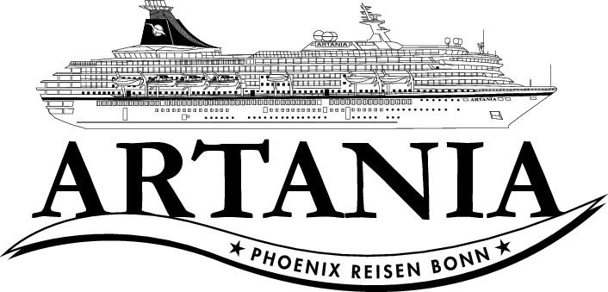

**Ausflugsbericht**

ART314 | 03.01.2023 - 19.01.2023

„Vom Persischen Golf nach Sri Lanka“

**Begleitung außer Phoenix**

Adrian Wachowiak - Pianist

Raimund Blanke – Bordpfarrer

Barbara Hack – SBY vom Bordarzt

Siegmar Meemken - Abendkünstler

##### **Mi 04.01. Dubai / V. A. Emirate - 23:00 Uhr**

**Dubai I ca. 4 Std. | 29,00 €**

Abfahrt vom Hafen in Richtung Jumeirah Beach. Fotostopp am Burj al Arab, eines der berühmtesten Hotels der Welt, und der Jumeirah Moschee, die beeindruckendste der Stadt. Weiterfahrt vorbei an einem der großen Geschäftszentren Dubais mit modernen Glas- und Stahlbauten. Anschließend gelangen Sie in den alten, ursprünglichen Teil der Stadt und besuchen das historische Museum im 180 Jahre alten Fort Al Fahidi. Nach kurzer Fahrt mit einem kleinen Boot über den Creek besuchen Sie den Gewürz- und Goldsouk und haben etwas Freizeit zum Bummeln. Anschließend Rückfahrt zum Schiff.

* Ausflug nach Plan

**Dubai der Zukunft I ca. 4 Std. | 29,00 €**

Als "Stadt der Zukunft" ist Dubai in der ganzen Welt bekannt. Symbolisch dafür stehen etliche berühmte architektonische Wahrzeichen. Sie sehen das faszinierende Hotel Burj al Arab (Fotostopp), direkt am Strand des Arabischen Golfs gelegen, und die Dubai Marina mit exklusiven Wohntürmen. Anschließend fahren Sie entlang der Küste zur "Palm Jumeirah", eine künstlich aufgeschüttete Insel in Form einer Palme, mit Fotostopp am Hotel Atlantis. Antiquitäten, Kunsthandwerk und hochwertige orientalische Lebensmittel findet man im Souk Madinat Jumeirah mit seinen 75 kleinen Läden. Beenden Sie Ihren Ausflug mit einem Blick auf Burj Khalifa, mit 828 m das derzeit höchste Gebäude der Welt, und einem Bummel durch die Dubai Mall, das größte Einkaufszentrum der Welt.

* Ausflug nach Plan

**Dhaufahrt mit Abendessen I ca. 3,5 Std. | 65,00 €**

Abendliche Fahrt von der Pier mit dem Bus zum Dubai Creek. Dort steigen Sie um auf ein traditionelles Dhau-Boot und unternehmen eine etwa zweistündige Fahrt auf dem Dubai Creek. Sie sehen die Altstadt und die moderne Skyline sowie beeindruckende Anlagen, wie z.B. den Dubai Creek Golf & Yacht Club. Buffet-Abendessen mit arabischen Spezialitäten und Erfrischungsgetränke inklusive.

* Ausflug nach Plan

**Dubai Mall und Burj Khalifa I ca. 4 Std. | 89,00 €**

Das höchste Bauwerk und das größte Einkaufszentrum der Welt sind die Ziele Ihres Ausflugs. Zunächst Besuch des im Januar 2010 eröffneten Burj Khalifa, das derzeit höchste Bauwerk der Welt. Baubeginn war 2004 und die Endhöhe von 828 m wurde im Jahr 2009 erreicht. Der Wolkenkratzer befindet sich im neu entwickelten Stadtgebiet Downtown Dubai und zählt 189 Stockwerke. Sie gelangen bis zur Aussichtsplattform "At the top", die sich auf 452 m Höhe im 124. Stock befindet. Durch einen Übergang erreichen Sie Dubai Mall. Von der Gesamtfläche von 1 Mio. qm entfallen 350.000 auf Verkaufsflächen. Außerdem bietet die Dubai Mall über 120 Gastronomiebetriebe, eine Kunsteisbahn, einen Saal für Modenschauen, ein Multiplexkino mit 22 Sälen und den größten Gold-Souk der Welt mit 220 Geschäften. Nach dem Besuch Rückfahrt zum Schiff.

**Bitte beachten:**Für Gäste mit eingeschränkter Beweglichkeit nicht geeignet. Der Ausflug beinhaltet nicht die Fontänenshow "Dubai Fountain" und ist wetterabhängig

* Ausflug nach Plan

**Wüsten-Safari mit Barbecue Abendessen I ca. 4 Std. | 89,00 €**

Am Nachmittag Fahrt im Geländewagen mit ortskundigem Fahrer direkt in die Wüste. Erleben Sie eine spannende Safari durch die malerischen Sanddünen und genießen Sie den Sonnenuntergang. Anschließend fahren Sie in ein Beduinen-Camp. Etwas Zeit zum Entspannen, während das Barbecue zubereitet wird (alkoholfreie Getränke inklusive). Die Vorführung einer Bauchtänzerin lässt den Abend orientalisch ausklingen. Rückfahrt nach Dubai.

**Bitte beachten:**Für Gäste mit eingeschränkter Beweglichkeit oder Rückenleiden nicht geeignet. Wenige Erklärungen in englischer Sprache.

* Ausflug nach Plan

**Dubai Total I ca. 8 Std. mit Lunchbox| 159,00 €**

Ihr Ausflug beginnt mit einem Fotostopp an einem der luxuriösesten Hotels weltweit, dem Burj Al Arab. Das 321 m hohe Bauwerk beeindruckt mit seiner einzigartigen Bauweise. Weiterfahrt zur künstlich angelegten Insel The Palm Jumeirah, deren Form eine Palme darstellt. Hier befindet sich die Hotelanlage Atlantis, ein ca. 50 ha großer Vergnügungskomplex, in dem Sie das Lost-Chambers-Aquarium  besuchen. Sie begegnen einer faszinierenden Aquarienwelt für Süß- und Salzwasserfische, deren größtes Becken 10 m Tiefe hat und 11 Millionen Liter Wasser fasst. Anschließend Fahrt von der Insel mit dem Monorail und Umstieg in den Bus. Weiterfahrt zum Stadtteil Marina mit seinen etwa 200 Wolkenkratzern. Nach einem Fotostopp geht es zur Mall of the Emirates mit Verkaufsflächen von gesamt 223.000 qm. Hier sehen Sie u.a. die Skihalle mit einer Schneefläche von 22.500 qm, die 5 Abfahrten unterschiedlichen Schwierigkeitsgrades bietet. Hier finden Sie auch zahlreiche kleine Restaurants. Anschließend Weiterfahrt über die Sheikh Zayed Road zur Dubai Mall, mit mehr als 1.200 Geschäften auf 350.000 qm eines der größten Einkaufszentren der Welt, dessen Mittelpunkt der welthöchste Wolkenkratzer Burj Khalifa ist. Genießen Sie von der Außenterrasse "At the Top" den beeindruckenden Blick über Dubai. Nach einer Wasserfontänen-Show fahren Sie zurück zum Schiff.

**Bitte beachten:** Für Gäste mit eingeschränkter Beweglichkeit nicht geeignet.

* Ausflug nach Plan

##### **Do 06.01. Abu Dhabi / V. A. Emirate 08:00 - 18:00 Uhr**

**Abu Dhabi I ca. 5 Std. | 39,00 €**

Während Ihrer Rundfahrt passieren Sie die über Brücken mit Abu Dhabi verbundene Kulturinsel Saadiyat und die Insel Yas mit dem Themenpark Ferrari World. Nach einem Fotostopp  besichtigen Sie anschließend die Scheich-Zayid-Moschee von Abu Dhabi, welche 2007 eröffnet wurde. Sie ist weltweit die drittgrößte Moschee und bietet rund 40.000 Gläubigen Platz. Sie fahren zum Hotel Emirates Palace (Fotostopp) und besuchen das "Heritage Village". Die Nachbildungen traditioneller Wüstenlager mit Ziegenfellzelten und Feuerstelle vermitteln einen Eindruck vom Leben der Beduinen im früheren Abu Dhabi. Weiterhin sehen Sie ein altes Brunnen- und Bewässerungssystem, Lehmziegelhäuser, alte Fischersiedlungen und Souks. Besonders interessant sind die verschiedenen Werkstätten, in denen traditionelle Metallarbeiten, Töpferei und Weberei demonstriert werden. Danach Rückfahrt zum Schiff.

**Bitte beachten:** Für Gäste mit eingeschränkter Beweglichkeit nicht geeignet. Langer Fußweg vom Busparkplatz zur Moschee. Die Moschee darf nur ohne Schuhe betreten werden, Handgelenke und Fußknöchel müssen bedeckt sein, Damen benötigen zusätzlich ein Kopftuch. Keine transparenten Blusen/Hemden oder enganliegende Kleidung. Heritage Village ist freitags geschlossen.

* Ausflug nach Plan

**Al Ain Oase I ca. 9 Std. mit Lunchbox | 69,00 €**

Die malerische Oase Al Ain liegt im östlichen Teil des Emirates Abu Dhabi. Früher war die Oase ein wichtiger Zwischenstopp an der Kamelkarawanenroute in den Oman. Heute ist Al Ain Sitz der einzigen Universität des Landes und als Gartenstadt der VAE bekannt. Eine gute Stunde verbringen Sie am Al Ain Palast und mit dem Besuch des Al Ain Museums neben der alten Festung. Es beherbergt eine Sammlung archäologischer Funde, die bis ins 4. Jahrtausend v. Chr. zurückgehen und einen guten Einblick in die Lebensweise der Oasenbewohner und Beduinen der Vergangenheit bieten. Danach kurzer Spaziergang durch eine Dattelpalmenplantage. Sie haben zum Schluss noch etwas Freizeit für einen Bummel durch die Bawadi Mall. Anschließend etwa 2,5-stündige Rückfahrt nach Abu Dhabi.

* Ausflug nach Plan

**Safari im Geländewagen I ca. 4 Std. | 29,00 €**

Dieser Ausflug wird in modernen geländegängigen Fahrzeugen mit ortskundigem Fahrer durchgeführt. Abu Dhabi liegt auf einer Insel, die durch die Mussafah- und Al-Maqtaa-Brücke mit dem Festland verbunden ist. Sie passieren die beeindruckende Hochhauskulisse der Hauptstadt und verlassen die Insel. Nach kurzer Fahrt erreichen Sie die faszinierende Sandwüste. Hier beginnt die Fahrt über Pisten und durch die Dünen. Genießen Sie die aufregende Safari durch eine der schönsten Wüstenlandschaften der Arabischen Halbinsel. Ein besonderes Erlebnis ist es, auf einer Art Surfbrett die Dünen hinabzugleiten. Rückkehr zum Schiff.

**Bitte beachten:**Für Gäste mit eingeschränkter Beweglichkeit oder Rückenleiden nicht geeignet. BegrenzteTeilnehmerzahl.

* Ausflug nach Plan

**Scheich-Zayid-Moschee und Falkenklinik I ca. 5 Std. | 129,00 €**

Sie besichtigen die drittgrößte Moschee der Welt. Die Scheich-Zayid-Moschee wurde erst 2007 eröffnet und bietet rund 40.000 Gläubigen Platz. Beim Bau wurden hochwertige Materialien verwendet, darunter fünfzehn verschiedene Marmorsorten und sehr viel Blattgold. Im Anschluss fahren Sie zur weltweit größten und bestausgestatteten Falkenklinik. Ein angeschlossenes Museum informiert über den exklusiven Wüstensport, die Falknerei. Erfahren Sie Wissenswertes über die Registrierung und Pflege der beeindruckenden Greifvögel. Die Falkenausstellung und eine Anlage mit freifliegenden Falken zählen zu den Höhepunkten des "Abu Dhabi Falcon Hospital". Nach dem Besuch der Anlage Rückfahrt zum Schiff.

**Bitte beachten:** Sehr begrenzte Teilnehmerzahl. Die Moschee darf nur ohne Schuhe betreten werden, Handgelenke und Fußknöchel müssen bedeckt sein, Damen benötigen zusätzlich ein Kopftuch. Keine transparenten Blusen/Hemden oder enganliegende Kleidung.

* Ausflug nach Plan

**Teezeit im Emirates Palace Hotel I ca. 4 Std. | 129,00 €**

Orientierungsfahrt durch Abu Dhabi, Hauptstadt der Arabischen Emirate. Sie wurde 1761 auf einer schmalen Insel, welche von vielen kleinen Inseln umgeben ist, gegründet. Entlang der prächtigen Corniche, vorbei an futuristisch anmutenden Glas- und Stahlgebäuden und der Großen Moschee fahren Sie zum mondänen Emirates Palace Hotel, eines der bedeutendsten Prestigeobjekte Abu Dhabis. Das Hotel liegt an einem 1,3 km langen weißen Sandstrand in einer 85 ha umfassenden Gartenlandschaft mit zwei großen Pools. Im eleganten arabischen Stil erwarten Sie modernste Annehmlichkeiten und hoher Komfort. Hier werden Ihnen Tee oder Kaffee serviert. Nach etwa einer Stunde Aufenthalt Rückkehr zum Schiff.

**Bitte beachten:**Begrenzte Teilnehmerzahl. Bekleidungsempfehlung: sportlich elegant. Herren werden gebeten, keine Sandalen, Shorts oder Jeans zu tragen.

* Ausflug hat aufgrund geringer Teilnehmerzahlen nicht stattgefunden

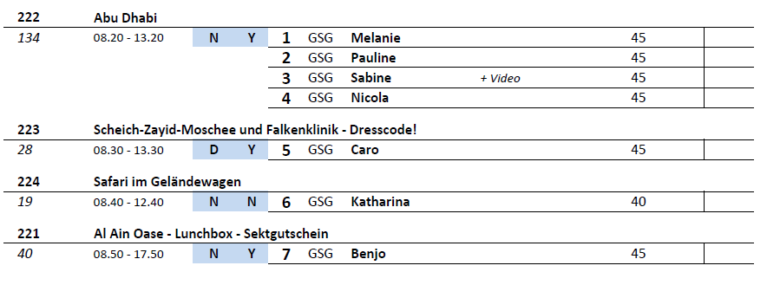

##### **Sa. 07.01. Doha / Katar 07:00 - 18:00 Uhr**

**Doha I ca. 4 Std. | 39,00 €**

Doha, was auf Deutsch soviel wie "die Bucht" bedeutet, liegt am Persischen Golf und ist mit über einer halben Million Einwohner die Hauptstadt Katars. Während Ihrer Rundfahrt besuchen Sie zunächst den alten Souk Waqif und haben Gelegenheit für einen Rundgang. Anschließend passieren Sie während einer Orientierungsfahrt unter anderem die Corniche, den Dhauhafen und den modernen Teil der Stadt West Bay. Sie halten am Museum für Islamische Kunst und bestaunen während eines individuellen Rundgangs Kunstgegenstände aus dem 7. - 19. Jahrhundert. Die Ausstellungsstücke aus Keramik, Metall, Glas, Elfenbein, Textilien und wertvollen Steinen wurden von 3 Kontinenten zusammengetragen. Während der Rückfahrt zum Schiff passieren Sie den Doha Golfclub, die Universität von Katar und den arabischen Nachrichtensender Al Jazeera.   
**Bitte beachten:** Aus Respekt gegenüber der muslimischen Kultur wird um angemessene Bekleidung gebeten. Schultern und Knie müssen bedeckt sein.

* Bus Nr. 2: Anstatt des Museums für Islamische Kunst wurde das Nationalmuseum besucht, hierfür sollte mindestens eine Stunde geplant werden
* Bus Nr. 6: Fahrer Pia hatte keine Ahnung von der Stadt, Bus sehr alt
* Bus Nr. 1: Busfahrer kannte sich nicht aus und hat sich mehrfach verfahren, zu kurze Aufenthalte, Absprachen und Treffpunkte zwischen Fahrer und Guide wurden nicht eingehalten, Übersetzen war schwierig, da so viel drumherum schief lief
* Bus Nr. 5: am Kulturzentrum gab es nur einen Fotostopp von 20 min., war aber auch ausreichend
* Bus Nr. 4: Mikrofon im Bus funktionierte nicht

**Wüstensafari I ca. 4 Std. | 59,00 €**

Kurzer Bustransfer vom Schiff zu einem Parkplatz außerhalb des Hafens und Umstieg in Geländewagen. Sie fahren entlang der Küste zum Strandhotel Sealine Beach Resort, ein idealer Ausgangpunkt für Ihre Wüstensafari. Die geländegängigen Fahrzeuge werden für die Weiterfahrt vorbereitet, dann startet Ihre Safari in die Wüste über die endlosen Sanddünen zum Binnenmeer von Khor al Udaid. Fotostopps unterwegs.  
**Bitte beachten:** Für Gäste mit eingeschränkter Beweglichkeit oder Rückenleiden nicht geeignet. Begrenzte Teilnehmerzahl. Sonnenschutz und Kopfbedeckung nicht vergessen. Aus Respekt gegenüber der muslimischen Kultur wird um angemessene Kleidung.

* Ausflug nach Plan

**Dhaufahrt I ca. 3 Std. | 85,00 €**

Etwa 15 minütiger Transfer vom Hafen zur Anlegestelle Ihres Ausflugsbootes. Hier steigen Sie in ein landestypisches Dhauboot um. Die traditionellen Boote verfügen über große Sitzkissen am Boden. Genießen Sie eine etwa 2-stündige Fahrt entlang der Küste mit schönen Ausblicken auf die Stadt und das türkisblaue Wasser. Enspannen Sie sich bei einem Erfrischungsgetränk und arabischen Köstlichkeiten, während Ihr Holzboot durchs Wasser gleitet. Anschließend Bustransfer zurück zum Schiff.

**Bitte beachten**: Sonnenschutz nicht vergessen.

* Bus Nr. 8: Busfahrer Camilla ist sehr langsam gefahren, Guide Harri hat fast gar nichts erzählt, das Deutsch war nicht besonders gut, Mikrofon im Bus nicht nutzbar, der Zustand der Dhau war teilweise nicht zumutbar, der Weg zu den Toiletten über eine enge, steile, kleine Treppe, die Deckenhöhe teilweise 1,75m, teilweise deutlich niedriger

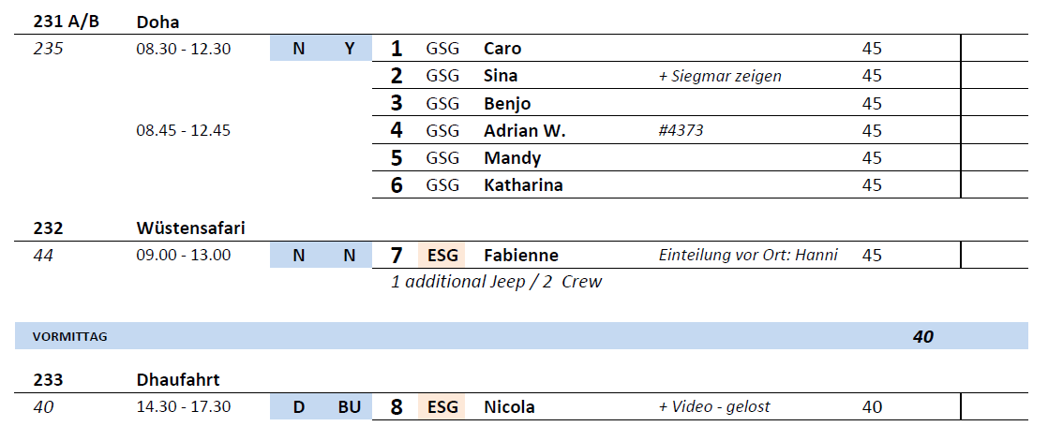

##### **So 08.01. Khalifa Bin Salman / Mina Salman (Manama) / Bahrain 08:00 - 15:00 Uhr**

**Panoramatour Bahrain I ca. 4,5 Std. mit Essen | 49,00 €**

Das Königreich Bahrain besteht aus 33 Inseln in einer Bucht im Persischen Golf. Der Inselstaat zählt etwa 1,4 Millionen Einwohner. Der Name al-Bahrain bedeutet "die zwei Meere" und gründet sich darauf, dass die Hauptinsel einerseits von Meerwasser umgeben ist, andererseits über reichlich Grundwasser verfügt. Zunächst fahren Sie etwa 45 Minuten zur "Großen Moschee", die größte in Bahrain mit Platz für etwa 7.000 Gläubige. Nach einem Fotostopp geht es zum World Trade Center, dessen zwei Haupttürme 240 m hoch emporragen und jeweils 50 Stockwerke haben. Auffälliges Erkennungszeichen sind ihre drei Querstreben, an denen Windkraftanlagen montiert sind. Anschließend fahren Sie zu den prähistorischen Grabhügeln Burial Mounds, die noch aus der Dilmun-Kultur stammen und wahrscheinlich zu den größten prähistorischen Friedhöfen weltweit zählen. Weiterfahrt zum International Circuit, einer Motorsport-Rennstrecke, auf der der Bahrain-Grand-Prix ausgetragen wird. Zum Abschluss geht es zum Riffa Fort, ein historisches Wahrzeichen, das 1812 an exponierter Stelle errichtet wurde und dessen schöne Architektur beeindruckt. Anschließend fahren Sie wieder zurück zum Schiff.

* Ausflug nach Plan

**Einkaufen in Bahrain I ca. 5 Std. | 49,00 €**

Zunächst Fahrt zum beeindruckenden Bahrain World Trade Center für einen Fotostopp. Die zwei Haupttürme haben jeweils 50 Stockwerke und sind 240 m hoch. Auffälliges Erkennungszeichen sind ihre drei Querstreben, an denen Windkraftanlagen montiert sind – damit sind die Wolkenkratzer energieautark. Weiterfahrt zum "City Centre", dem größten Einkaufszentrum Bahrains. Hier finden Sie alles, was das Herz begehrt. Es reihen sich Bekleidungsgeschäfte, Juweliere und Restaurants aneinander. Nach knapp 1,5-stündigem Aufenthalt Weiterfahrt zum Bab Al Bahrain (Gebäude mit einem Torbogen), der den Durchgang zum alten und neuen Manama Souk mit traditionellem Kunsthandwerk, Gewürzständen und Goldgeschäften bildet. Sie haben knapp 1,5 Std. Zeit für individuelle Erkundungen zur Verfügung, bevor es dann wieder zurück zum Schiff geht.

* Bus Nr.4: Lieber 2 Stunden an der Mall und nur 1 Stunde am Souk

**Bahrain Highlights I ca. 6 Std. | 69,00 €**

Nach etwa 45-minütiger Fahrt mit dem Bus erreichen Sie als erste Sehenswürdigkeit den Bahrain International Circuit, den Austragungsort für Formel-1-Rennen. Diese Strecke gilt als eine der fortschrittlichsten Rennstrecken der Welt, ausgestattet mit modernstem digitalen Datensystem vor exotischer Kulisse. Während des Besuchs sehen Sie den VIP-Turm, das Medienzentrum und den Kontrollraum. Weiterfahrt zum wahrscheinlich größten prähistorischen Friedhof weltweit: A'ali ist berühmt für seine ca. 170.000 Grabhügel aus der Zeit zwischen 3000 v.Chr. und 600 n.Chr., die noch heute Historikern wie auch Archäologen Rätsel aufgeben. Die nächste Sehenswürdigkeit ist das Fort von Bahrain, das von Portugiesen im Jahr 1522 auf den Ruinen eines früheren Forts errichtet wurde. Bei Ausgrabungen wurden alte Soldatenkasernen, Pferdeställe, ein Geheimgang, Keramikgeschirr sowie islamische und chinesische Münzen gefunden (Aufenthalt ca. 40 Min.). Danach erreichen Sie den Souk von Manama in der Nähe des Torbogens von Bab Al Bahrain. Gelegenheit zum etwa 1-stündigen Einkaufsbummel durch die engen Gassen des Souks mit reicher Auswahl u.a. an Süßigkeiten, Gewürzen und Textilien. Nur wenige Minuten entfernt befindet sich der Goldsouk, wo Sie u.a. die berühmten bahrainischen Perlen bewundern können. Zum Abschluss legen Sie einen Stopp am Bahrain World Trade Center ein (Fotostopp). Die beiden 50-stöckigen Türme sind über 240 m hoch und bieten einen spektakulären Blick über den Arabischen Golf und die Stadt Manama. Nach diesen interessanten Eindrücken fahren Sie wieder zurück zum Schiff.

**Bitte beachten:** Für Gäste mit eingeschränkter Beweglichkeit nicht geeignet.

* Bus Nr. 3: Fort Bahrain war geschlossen

**Schätze der Wüste I ca. 4,5 Std. | 55,00 €**

Zunächst Fahrt zum beeindruckenden Bahrain World Trade Center für einen Fotostopp. Anschließend erreichen Sie das Riffa Fort, ein historisches Wahrzeichen, das 1812 an exponierter Stelle mit Rundumblick über die Wüstenlandschaft errichtet wurde. Die schöne Architektur erinnert an die Herrscherfamilie von Bahrain, die Al Khalifas. Heute finden hier verschiedene vom Ministerium für Kultur organisierte Programme statt. Weiterfahrt zur ersten Ölquelle des Landes, die seit 1932 Öl förderte. Bahrain war das erste arabische Land am Persischen Golf, in dem Öl entdeckt bzw. gefördert wurde. In der Nähe befindet sich das 1992 eröffnete "Ölmuseum", das alte Bohranlagen, Gesteinsproben, topographische Karten und Informationen über die Unternehmen, die hier nach Öl gesucht haben, zeigt. Nach kurzem Besuch bildet der Besuch des etwa 400 Jahre alten "Baum des Lebens" (Prosopis cineraria) den Abschluss dieser Tour. Das tiefe Wurzelsystem macht sein Überleben inmitten der Wüste möglich.

**Bitte beachten:** Für Gäste mit eingeschränkter Beweglichkeit nicht geeignet.

* Ausflug nach Plan

**Bahrain und Große Moschee I ca. 5,5 Std. | 65,00 €**

Abfahrt vom Hafen und erster Stopp an der Großen Moschee "Al Fateh". Sie ist die größte in Bahrain und bietet Platz für etwa 7.000 Gläubige. Nach der etwa 45-minütigen Besichtigung Weiterfahrt zum Nationalmuseum, dessen Ausstellungen Einblicke in die Geschichte des Inselstaates geben. Sie befassen sich mit zeitgenössischen Bildern und Skulpturen, arabischer Kalligrafie, traditioneller Handwerkskunst sowie mit der 6.000 Jahre alten sumerischen Dilmun Kultur. Anschließend bringt Sie der Bus nach al-Muharraq, Hafen- und ehemalige Hauptstadt von Bahrain. Sie besuchen das Sheikh-Ebrahim-Bin-Mohamed-Al-Khalifa-Center und lernen Interessantes über die Geschichte und Architektur des Inselstaates. Rückfahrt zum Schiff.

**Bitte beachten:** Für Gäste mit eingeschränkter Beweglichkeit nicht geeignet. Die Moschee darf nur ohne Schuhe betreten werden, Handgelenke und Fußknöchel müssen bedeckt sein. Damen benötigen zusätzlich ein Kopftuch.

* Ausflug hat aufgrund geringer Teilnehmerzahlen nicht stattgefunden

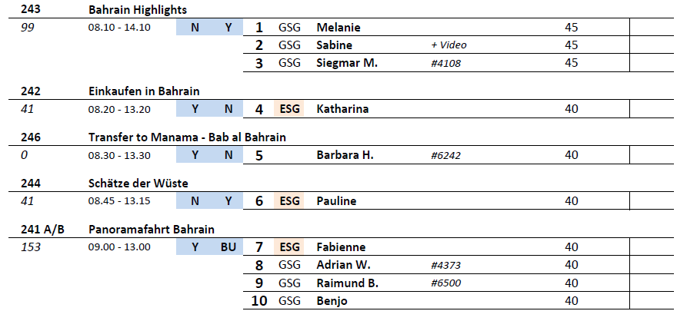

##### **Mo 09.01. Shuwaikh / Kuwait-City / Kuwait 10:00 - 19:00 Uhr**

**Panoramafahrt Kuwait-Stadt I ca. 3,5 Std. | 89,00 €**

Genießen Sie während der Panoramafahrt die Sehenswürdigkeiten von Kuwait-Stadt. Es werden unterwegs Fotostopps eingelegt. Sie passieren das bekannteste Wahrzeichen der Stadt, die Kuwait Towers, die Große Moschee mit eindrucksvoller Kuppel, den Seif-Palast mit schönem Wachturm, den traditionellen Markt (Souk Al Mubarakiya), den 372 m hohen Fernsehturm (Tahreer Tower) sowie den 413 m hohen Wolkenkratzer Al Hamra Tower, der über 77 Stockwerke verfügt. Zum Abschluss Gelegenheit, die größte jemals gebaute Dau zu bestaunen, die Al-Hashemi-II, eines der größten Holzschiffe der Welt. Nach diesen Eindrücken gelangen Sie wieder zurück zum Schiff.  
**Bitte beachten**: Begrenzte Teilnehmerzahl.

* Bus Nr. 3:
  + - Beschlagene Scheiben im Bus
    - Wenig Informationen vom Guide Alex
    - Dhau Besichtigung im Dunkeln
* Bus Nr. 4:
  + - Der Bus war alt, Frontscheibe mit riesigem Riss, ein Klapptisch am Sitz ging nicht mehr hochzustellen, sodass es eng war, am Ende ging die Vordertür nicht mehr auf und alle mussten hinten aussteigen
    - Die Scheiben haben ständig beschlagen, sodass die Gäste nicht viel sehen konnten oder ständig wischen mussten (Trotz vielfachem Ansprechen und Bitte, etwas am Gebläse zu ändern, wurde es nicht besser
    - Am Dhauboot, hieß es erst, wir können vorm Haupteingang aussteigen und dort auch die WCs nutzen. Als der Großteil der Gäste draußen stand, hieß es, wir müssen wieder einsteigen und noch ein Stück fahren und als dann wieder alle im Bus saßen, sollten wir doch zu Fuß ca. 200m zu Fuß laufen, da der Bus höhenmäßig nicht durch ein Tor fahren konnte, daraufhin hatte der gesamte Bus keine Lust mehr und wollte zurück
    - Beim Verlassen des Hotelgeländes (Dhauboot) hat der Busfahrer Topajar den vorderen Teil des Busses auf einen Kantstein aufgesetzt, sodass wir fast nicht weiterfahren konnten. Das evtl. auch dazu geführt, dass die Vordertür später verzogen war und beim Aussteigen am Schiff nicht mehr geöffnet werden konnte.
    - Dann hat es auch noch geregnet, wo natürlich keiner etwas dafür kann, aber dazu geführt hat, dass man nicht viel sehen konnte (beschlagene Fenster und Nebel außerhalb des Busses). Bei Sonnenschein, wäre es ohne die sonstigen Probleme eine Panoramafahrt mit schönen Eindrücken, aber trotzdem mit 89 € (laut Ausflugsheft) total überteuert, im Verhältnis zu anderen Panos.
* Bus Nr.5:
  + - Bus war in einem schlechten Zustand
    - Mikrofon im Bus funktionierte nicht
    - Fenster des Fahrers war offen, dadurch wurden die beschlagenen Scheiben minimiert
* Bus Nr. 6:
  + - Dhau Besichtigung fiel aus, durch den starken Verkehr war sowieso schon eine extreme Verspätung
    - Beschlagene Scheiben im Bus
    - Mikrofon im Bus funktionierte nicht
* Bus Nr. 7:
  + - Kabel vom Mikrofon im Bus war zu kurz 🡪 Audiogeräte
    - Bus dreckig und alt, Windschutzscheibe hatte einige Risse, zwischendurch ging die Kupplung nicht mehr rein
    - Beschlagene Scheiben im Bus
    - Eine Scheibe war von außen mit etwas beschmiert oder beklebt, sodass man nichts sehen konnte
    - Wenige Informationen vom Guide Zain
    - Verspätung von fast zwei Stunden
    - Dhau Besichtigung erst im Dunkeln
    - Busfahrer Mohammed kannte den Weg nicht wirklich gut, sodass der Guide ihm ständig aushelfen musste
    - Am Treffpunkt am Souk kam erst der Guide 15 min zu spät, der wollte dann nach dem Bus schauen und war auch verschwunden, sodass im Endeffekt beide 45 min zu spät kamen und die Gäste im Regen warten mussten
    - Beschwerde von Barbara Meyer (#6369 / 308202) über o.g. Punkte
* Bus Nr. 8:
  + - Mikrofon im Bus funktionierte nicht
    - Bus hatte Risse in den Scheiben und es hat reingeregnet
    - Beschlagene Scheiben im Bus
    - Busfahrer Naim kannte den Weg nicht und ist gefährlich gefahren
    - Busfahrer hat mit Kabeln und Feuerzeug mehrmals versucht die Technik kurzzuschließen
    - Toilette im Bus war ohne Licht und eine Frau kam nicht mehr aus der Toilette raus
    - Wenig Informationen von den Guides Jenny und Maria
    - Am Ende wurden zwei neue Minibusse angefordert, da der andere ein Risikofaktor war, das hat ca. eine Stunde gedauert bis die da waren
    - Verspätung von fast 2 Stunden
* Bus Nr. 9:
  + - Mikrofon im Bus funktionierte nicht
    - Bus war eiskalt
    - Es fehlte an Erfahrung und Organisation der Guides Cid+2 Damen
    - Bus hatte seitliche Sitzbänke

**Kuwait Towers, Souk und Museum I ca. 5 Std. | 129,00 €**

Zunächst sehen Sie die Kuwait Towers, ein modernes Architektur-Ensemble und berühmtes Wahrzeichen der Stadt. Die drei Türme wurden 1979 mit einer Gesamtfläche von 38.000 qm erbaut und dienen u.a. als Wasserspeicher. Von den Aussichtsplattformen können die Besucher einen eindrucksvollen Rundumblick genießen. Auf der Weiterfahrt passieren Sie die "Große Moschee", den Seif Palace sowie das Parlamentsgebäude. Dann besuchen Sie den traditionellen Markt (Souk Al Mubarakiya) im Herzen der Stadt. Der Markt existiert bereits seit über 200 Jahren und bietet eine Vielzahl von Geschäften, die Datteln, Honig, Gewürze, Süßigkeiten, Obst und Gemüse, aber auch Gold- und Silberschmuck anbieten. Aber auch kleine traditionelle Cafés laden zum Verweilen ein. Anschließend gewinnen Sie Einblicke in das Museum Bait al Sadu, ein traditionelles kuwaitisches Haus, das 2006 restauriert wurde und in dem heute das Erbe der Weberei bewahrt wird. Zum Abschluss besuchen Sie das nahebei gelegene Kuwaitische Nationalmuseum, das 1983 gegründet wurde. Das Museum besteht aus fünf Gebäuden, die sich um einen zentralen Garten gruppieren. Es bietet interessante Einblicke in die Geschichte des Landes und verfügt über ein sehenswertes Planetarium. Danach erfolgt die Rückfahrt zum Schiff.   
**Bitte beachten:** Für Gäste mit eingeschränkter Beweglichkeit nicht geeignet. Begrenzte Teilnehmerzahl.

* Bus Nr. 1:
  + - Bus war alt
    - Guide Abdulallah war schlecht (wenig Informationen und oft am Telefon)
    - Beschlagene Scheiben im Bus

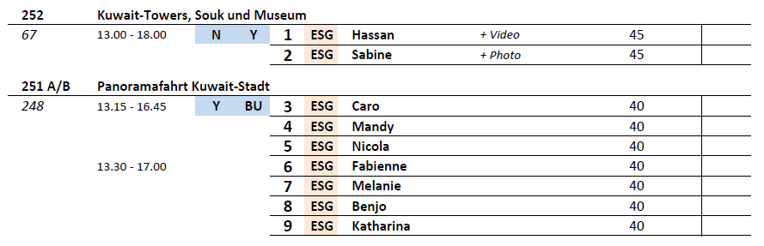

##### **Mi 11.01. Khasab / Musandam / Oman ® 07:00 - 14:00 Uhr**

**Dhaufahrt entlang der Musandam-Halbinsel | ca. 3,5 Std. | 65,00€**

An Bord eines traditionellen Dhau-Bootes kreuzen Sie entlang der fjordartig eingeschnittenen Berglandschaft der Musandam-Halbinsel. Sie passieren Fischerdörfer und die Telegrafen-Insel, auf der Sie die Ruinen einer britischen Telegrafenstation sehen, die von 1864-69 genutzt wurde. Mit etwas Glück können während der Fahrt Delphine beobachtet werden. Unterwegs Gelegenheit zum Baden, der Ein- und Ausstieg zum Schwimmen erfolgt über eine Leiter am Boot.  
**Bitte beachten:** Badesachen/Handtuch und Sonnenschutz nicht vergessen. Die modernen Dhauboote verfügen über große Sitzkissen am Boden und sind mit Toiletten ausgestattet.

* Ausflug nach Plan

**Jebel Harim | ca. 3,5 Std. | 109,00€**

Sie fahren in einem Geländewagen Richtung Jebel Harim (übersetzt: Berg der Frauen), mit knapp 2.000 m Höhe der höchste Gipfel der Musandam-Halbinsel. Sie passieren terrassenförmig angelegte Bergdörfer, Akazienwälder und ausgetrocknete Flussbetten. Nach etwa einer Stunde Fahrt erreichen Sie das von Palmen umgebene Beduinendorf Saya, ein beliebtes Fotomotiv. Weiter fahren Sie hinauf Richtung Gipfel des Jebel Harim. Nach einem Fotostopp gelangen Sie über Khawr Najid, einem Panoramaaussichtspunkt mit Blick über den Golf von Oman, zurück zum Schiff.  
**Bitte beachten**: Für Gäste mit eingeschränkter Beweglichkeit oder Rückenleiden nicht geeignet. Sehr begrenzte Teilnehmerzahl.

* Bus Nr. 5: Jebel Harim war nicht möglich, da durch Regenwetter die Straßen gesperrt waren. Alternativer Stopp war al Kharf, Beduinendorf Saya ebenfalls nicht möglich
* Bus Nr. 1: Es konnte aufgrund des Regens am Vortag nicht bis nach ganz oben gefahren werden.

**Khasab und Bukha | ca. 3,5 Std. | 69,00€**

Sie gewinnen einen Eindruck von der Exklave Musandam mit dem Hauptort Khasab (al-Chasab). Sie fahren zur malerischen Festung, die im 17.Jh. von den Portugiesen errichtet wurde. Für den Bau wurde indisches Teakholz verwendet, und das Dach aus Palmblättern und Lehm gefertigt. Das heutige Bauwerk ist das Ergebnis umfangreicher Restaurierungsarbeiten. Genießen Sie die herrliche Aussicht! Danach unternehmen Sie eine Orientierungsfahrt durch Khasab und fahren dann etwa 1 Stunde entlang der Küstenstraße mit schönen Ausblicken nach Bukha (Bucha). Unterwegs werden Fotostopps eingelegt, um die wunderschöne Landschaft zu fotografieren. Auch die 300 Jahre alte Bukha Festung bietet mit seiner Lage am Meer und der umgebenden Bergwelt eine attraktive Kulisse. Neben der Festung liegt eine kleine restaurierte Moschee. Rückfahrt nach Khasab mit kurzem Stopp in Mukhi, einem alten Fischerdorf. In Khasab wird ein letzter Halt im Stadtzentrum eingelegt, bevor Sie zum Hafen zurückkehren.   
**Bitte beachten:** Begrenzte Teilnehmerzahl.

* Ausflug nach Plan

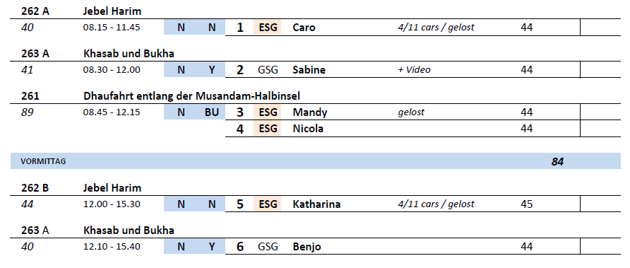

##### **Do 12.01. Muscat / Oman 08:00 - 20:00 Uhr**

**Muscat I ca. 4,5 Std. | 35,00 €**

Fahrt vom Hafen durch die Stadt zur Großen Sultan-Qabus-Moschee (ggf. Innenbesichtigung). Sie zählt zu den größten Moscheen der Welt. Nach einem Fotostopp fahren Sie zum Muttrah Souk. Hier haben Sie etwas Freizeit zum Bummeln, bevor Sie zum Bait Al Zubair Museum fahren, welches über die Geschichte des Omans informiert. Anschließend haben Sie die Möglichkeit, die Altstadt Muscats kurz zu Fuß zu erkunden. Sie passieren das Fort Jalali und den Al Alam Palast. Fotostopp und Rückkehr zum Hafen.

* Hafen fiel aufgrund der Wetterbedingungen aus

**Dhaufahrt I ca. 4 Std. | 49,00 €**

Kurzer Transfer zur Marina Badar, wo Sie eine Dhau, ein für diese Region typisches Schiff, besteigen. Dhaus werden seit Jahrhunderten auf traditionelle Art gebaut und prägen noch heute das maritime Bild des Omans. Die traditionellen Dhauboote verfügen über große Sitzkissen am Boden. Sie fahren hinaus aufs Meer und genießen entspannt das Panorama der bizarren Küste. Nach Ihrer etwa 2-stündigen Bootsfahrt bringt Sie der Bus zum geschäftigen Muttrah Souk mit Gelegenheit für Einkäufe. Nach etwa einer Stunde Aufenthalt Rückkehr zum Schiff.

**Bitte beachten:** Begrenzte Teilnehmerzahl.

* Hafen fiel aufgrund der Wetterbedingungen aus

**Delphinbeobachtung I ca. 3 Std. | 59,00 €**

Etwa 20-minütiger Transfer mit dem Bus zum Bootsanleger. Fahrt mit Schnellbooten hinaus aufs Meer. Mit etwas Glück kommen Sie in den Genuss, Delphine aus nächster Nähe zu beobachten, und sind dabei, wenn die Meeressäuger verspielt neben Ihrem Boot schwimmen. Es gibt nie eine hundertprozentige Garantie, die Tiere zu sehen, allerdings ist die Chance gerade in dieser Region sehr groß. Nach etwa 2-stündiger Bootsfahrt Rückkehr und Transfer zum Hafen.

**Bitte beachten:**Für Gäste mit eingeschränkter Beweglichkeit oder Rückenleiden nicht geeignet. Kleidung kann durch Spritzwasser nass werden. An Bord gibt es ein Getränk inklusive. Begrenzte Teilnehmerzahl.

* Hafen fiel aufgrund der Wetterbedingungen aus

**Batinah-Küste mit Nakhl I ca. 8 Std. mit Essen | 89,00 €**

Etwa 1,5-stündige Busfahrt nach Nakhl. Sie besichtigen eine Festung, die vor einigen Jahren liebevoll restauriert wurde, und genießen herrliche Ausblicke auf die karge Berglandschaft. Die Festung liegt auf einem 70 m hohen Fels und wurde im 3. Jh. von den Persern erbaut. Noch heute kann man zu bestimmten Tageszeiten den omanischen Frauen während der Hausarbeit im Freien zusehen und die traditionellen Trachten bewundern. Anschließend legen Sie einen Stopp an den heißen Quellen ein, die aus den Felsen am Flussbett heraussprudeln. Mittagessen unterwegs in einem Hotel. Wenn es die Zeit erlaubt, haben Sie Gelegenheit den hoteleigenen Pool zu nutzen oder einen Spaziergang zu unternehmen. Nach der Rückfahrt nach Muscat kurzer Stopp mit etwas Zeit zur freien Verfügung am geschäftigen Muttrah Souk. Rückkehr zum Schiff.

**Bitte beachten:**Begrenzte Teilnehmerzahl. Mitnahme von Badesachen und Handtuch empfohlen.

* Hafen fiel aufgrund der Wetterbedingungen aus

**Nizwa I ca. 8 Std. mit Essen | 99,00 €**

Etwa 2,5-stündige Fahrt nach Nizwa, der alten Hauptstadt des Omans, im Landesinneren am Fuße des Jebel-Akhdar-Gebirges gelegen. Sie besuchen das Nizwa-Fort mit seinem gewaltigen Rundturm, ein einzigartiges Bauwerk der früher herrschenden Yaruba-Dynastie. Weiter bummeln Sie durch Souks, bekannt für alten Silberschmuck, typisch omanische Krummdolche und Kupferwaren. Mittagessen in einem Hotel. Am Nachmittag Rückfahrt nach Muscat. Bevor Sie zum Schiff zurückkehren, legen Sie einen Stopp an der beeindruckenden Sultan-Qabus-Moschee ein.

**Bitte beachten:** Für Gäste mit eingeschränkter Beweglichkeit nicht geeignet.  
Die Moschee darf nur ohne Schuhe betreten werden, Handgelenke und Fußknöchel müssen bedeckt sein, Damen benötigen zusätzlich ein Kopftuch.

* Hafen fiel aufgrund der Wetterbedingungen aus

**Safari im Geländewagen I ca. 5 Std.| 109,00 €**

Dieser Ausflug wird in geländegängigen Wagen mit Fahrer durchgeführt. Zunächst gewinnen Sie einen Eindruck der Stadt Muscat und fahren zur beeindruckenden großen Sultan-Qabus-Moschee für einen Fotostopp. Weiterfahrt zum Wadi Al Khoud, um die raue Landschaft des Omans zu erleben. Die abenteuerliche Fahrt führt gut 1 Stunde über Pistenwege durch das ausgetrocknete Flussbett. Anschließend Rückfahrt nach Muscat und kurzer Besuch des Muttrah Souks, bevor Sie zum Schiff zurückkehren.  
**Bitte beachten:** Für Gäste mit eingeschränkter Beweglichkeit oder Rückenleiden nicht geeignet. Begrenzte Teilnehmerzahl.

* Hafen fiel aufgrund der Wetterbedingungen aus

##### **So. 15.01. Mumbai (Bombay) / Indien 07:00 - 18:00 Uhr**

**Höhepunkte Mumbai zu Fuß | ca. 3,5 Std. | 35,00€**

Sie erkunden das touristische Viertel von Mumbai zu Fuß. Sie sehen das Gateway of India, eines der Wahrzeichen der Stadt. Dieser Triumphbogen wurde Anfang des 20.Jh. zur Erinnerung an den Besuch von König Georg V. im Jahr 1911 errichtet. Gegenüber erblicken Sie die eindrucksvolle Kuppel des Taj Mahal Palace Hotels, in dem schon viele Berühmtheiten zu Gast waren. Der Rundgang führt vorbei am Royal Mumbai Yacht Club, dem Polizeipräsidium, der National Gallery of Modern Art und dem Stadtmuseum. Sie spazieren durch das Kala Ghoda-Viertel, das Kunstviertel von Mumbai. Sehenswert sind hier das Watson Hotel, das erste Gusseisen-Gebäude der Stadt, sowie der 85 m hohe Rajabai-Tower, der Uhrturm von Mumbai, der zum Universitätsgebäude gehört. Sie haben Gelegenheit, die Dabbawalas (am Wochenende geschlossen) zu besuchen, ein Lieferdienst mit einmaliger Logisitik, der täglich über 200.000 Mittagessen (in sogenannten Dabbas) ausliefert. Zum Abschluss sehen Sie den Bahnhof CST, einen der größten Bahnhöfe weltweit und seit 2004 UNESCO-Weltkulturerbe, bevor Sie wieder zum Schiff zurückfahren.  
Bitte beachten: Für Gäste mit eingeschränkter Beweglichkeit nicht geeignet. Sehr begrenzte Teilnehmerzahl.

* Bus Nr.8: Dabbawala geschlossen, aber die Gäste wussten vorab Bescheid

**Panoramafahrt Mumbai | ca. 3 Std. | 29,00 €**

Mit dem Bus erkunden Sie die Sehenswürdigkeiten von Mumbai. Zuerst erreichen Sie den Triumphbogen "Gateway of India", der zur Erinnerung an den Besuch des Königs Georg V. und seiner Gemahlin errichtet wurde und als feierliche Anlegestelle für ankommende Dampfschiffe genutzt werden sollte. Ironischerweise wird das Bauwerk heutzutage mit dem Abschied der Briten aus Indien verbunden, da 1948 die letzten Truppen von dort ihr Schiff betraten. Anschließend fahren Sie weiter über den 8-spurigen Marine Drive zum Malabar Hill. Der Stadtteil gilt weithin als die eleganteste Nachbarschaft Mumbais und das schon seit dem 18. Jahrhundert. Neben luxuriösen Wohngebäuden passieren Sie auch den Jain Temple. Danach fahren Sie weiter zum Victoria Bahnhof, einer der größten und geschäftigsten Bahnhöfe der Welt, seit 2004 als UNESCO-Weltkulturerbe anerkannt. Rückfahrt zum Hafen.

* Bus Nr.3: Für Rollatoren nicht geeignet, da zu viel gelaufen werden muss

**Highlights von Mumbai | ca. 4,5 Std. | 39,00€**

Sie fahren zum Triumphtor "Gateway of India" (Fotostopp) und zur riesigen Wäscherei Dhobi Ghat. Hier sehen Sie, wie Berge von Wäsche täglich von Hand gewaschen und zum Trocknen ausgelegt werden. Anschließend besuchen Sie die 1881 entstandenen Hängenden Gärten auf dem Malabar Hill. Hier sind Büsche und Sträucher liebevoll in Tierform geschnitten, so sehen Sie z.B. Affen, Elefanten, Giraffen und andere Tierarten. Zum Abschluss passieren Sie den Victoria Bahnhof. Der erste Zug fuhr hier bereits im Jahr 1853 ab. Weiterhin besuchen Sie Mani Bhawan, einstiges Wohnhaus Mahatma Gandhis und den Hare Krishna Tempel Sri Sri Radha Gopinath. Anschließend Rückfahrt zum Schiff.

* Gateway of India möglichst nicht am Sonntag anbieten und wenn nur morgens, da es danach sehr voll wird
* Bus Nr. 7: Gateway of India war so überfüllt, sodass der Guide Prakasch vorne weggerannt ist und die Hälfte der Gruppe in die falsche Richtung gegangen ist. Escort musste die Gruppe zusammenhalten. Hängende Gärten werden als sehenswert beschrieben, es gibt allerdings nur zwei Figuren, der Rest war nicht spektakulär. Sollte nicht so angepriesen werden.  
  Abstimmungen mit dem Guide haben nicht funktioniert, er hat immer das Gegenteil vom Besprochenen gemacht. Guide war nicht kooperativ.  
  Herr Froede (#4639) wollte uns als Hinweis mitgeben, dass der Bus sehr voll war und er in der letzten Reihe saß, diese jedoch Notausgang war und die Scheiben mit Hinweisschildern zugeklebt waren, sodass man kaum rausschauen konnte

**Mumbai's Märkte | ca. 3,5 Std. | 39,00€**

Mit dem Bus passieren Sie einige der wichtigsten Sehenswürdigkeiten der Stadt, z.B. das Wahrzeichen "Gateway of India" und das Obergericht Mumbais, dessen Gebäude während der Kolonialzeit Ende des 19. Jahrhunderts errichtet wurde. Von dort geht es weiter zum historischen Victoria Bahnhof. Sie besuchen den größten Markt Mumbais, den Crawford Markt. Vor Ort wird von Früchten über Fleisch und Fisch bis hin zu Textilwaren alles angeboten. Anschließend kurze Fahrt zum naheliegenden Gewürzmarkt "Mirchi Galli". Dort können Sie allerhand Gewürze sehen, riechen und schmecken, während Sie durch die engen Gassen des Marktes spazieren. Rückkehr zum Hafen.  
Bitte beachten: Für Gäste mit eingeschränkter Beweglichkeit nicht geeignet. Begrenzte Teilnehmerzahl.

* Ausflug nach Plan

**Elephanta-Höhlen | ca. 5 Std. mit Bus/Boot | 59,00€**

Transfer per Bus zum Triumphtor "Gateway of India", dort Umstieg in örtliche Motorboote. Die Elephanta-Höhlen liegen etwa zehn Kilometer vor der Küste auf einer kleinen Insel, die mit tropischer Vegetation überwuchert ist. Den Namen erhielt sie von der riesigen Elefantenfigur, die früher am alten Landungsplatz stand und heute im "Victoria Garden" in Mumbai aufgestellt ist. Die Tempelhöhlen der hügeligen Insel wurden im 8. Jh. aus den Felsen geschlagen. Ihre eindrucksvollen Skulpturen vermitteln einen Einblick in die hinduistische Götterwelt. Die gesamte Anlage wurde dem Gott Shiva geweiht. Rückfahrt mit dem Boot zum Triumphtor, Umstieg in die Busse und Rückfahrt zum Hafen.  
Bitte beachten: Für Gäste mit eingeschränkter Beweglichkeit nicht geeignet (ca. 100 Stufen).

* Fahrt mit dem Boot zur Insel dauert 75 min, der Aufenthalt oben an den Höhlen nur knapp 60 min, vergleichsmäßig kurz dafür

**Mumbai und Kanheri-Höhlen | ca. 7 Std. mit Essen | 99,00€**

Sie passieren während einer Panoramarundfahrt Mumbais Hauptsehenswürdigkeiten, wie die riesige Wäscherei "Dhobi Ghat", den Crawford Markt, den Victoria Bahnhof sowie das Wahrzeichen "Gateway of India". Weiterfahrt zu den Kanheri-Höhlen, ca. 40 km von Mumbai entfernt. Die 109 Höhlen sind eine Tempelanlage und waren Lebensraum buddhistischer Mönche. Einige Höhlen zeigen entsprechende Merkmale in Form von Stupas und Skulpturen. Mittagessen in einem Restaurant unterwegs. Anschließend Rückkehr nach Mumbai zum Schiff.   
Bitte beachten: Für Gäste mit eingeschränkter Beweglichkeit nicht geeignet.

* Bus Nr. 2: Übersetzen an den Kanheri-Höhlen sehr schwer, da es kaum Infos vorab gibt und das Thema sehr komplex ist.

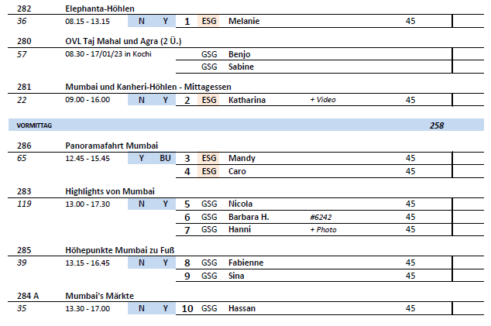

##### **Di. 17.01. Kochi (Cochin) / Indien 08:00 - 17:00 Uhr**

**Kochi per Bus und zu Fuß | ca. 4 Std. | 25,00€**

Kochi, früher Cochin, ist eine Stadt im indischen Bundesstaat Kerala mit über 600.000 Einwohnern. Die Stadt besteht aus einer Gruppe kleinerer Inseln, die durch Lagunen und Wasserkanäle miteinander verbunden sind und einen schönen natürlichen Hafen bilden. Fahrt vom Hafen durch den Bezirk Fort Cochin mit interessanten Gebäuden aus portugiesischen, niederländischen und britischen Kolonialzeiten. Auf Ihrem Weg werden Ihnen immer wieder die imposanten Fischernetze auffallen, die von den ersten chinesischen Händlern nach Kerala gebracht wurden und schöne Fotomotive darstellen. Zu Fuß gehen Sie zur St. Francis Kirche, die von portugiesischen Franziskanern erbaut wurde und vorübergehende Ruhestätte Vasco da Gamas war. Später wurden seine Gebeine nach Portugal überführt. Nach der Besichtigung passieren Sie den niederländischen Palast, der von Portugiesen erbaut, 1555 an den König von Cochin übergeben und später von den Holländern während ihrer kurzen Kolonialzeit renoviert und erweitert wurde. Weiter führt Sie der Spaziergang zur jüdischen Synagoge aus dem Jahr 1568. Nach der Außenbesichtigung Rückfahrt zum Schiff.  
Bitte beachten: Für Gäste mit eingeschränkter Beweglichkeit nicht geeignet.

**Panoramafahrt Kochi | ca. 4 Std. | 29,00€**

Sie gewinnen zunächst einen Eindruck vom modernen Stadtviertel Ernakulam. Sie legen einen Fotostopp am Shiva Tempel (Außenbesichtigung) ein und passieren den Marine Drive, den Broadway Market sowie die Mahatma Gandhi Road. Weiterfahrt nach Fort Kochi mit Gelegenheit zu einem kurzen Spaziergang und Fotostopps an den berühmten Chinesischen Fischernetzen, eines der beliebtesten Fotomotive der Stadt, sowie an der Franziskanerkirche (St. Francis Church). Die Kirche wurde Anfang des 16.Jh. zunächst aus Holz errichtet und später durch einen Steinbau ersetzt. Nach diesen Eindrücken erfolgt wieder die Rückfahrt zum Schiff.

* Bus Nr. 5: Klimaanlage war entweder zu kalt oder zu warm, es gab keine Zwischenstufen, wenige Informationen vom Guide Sadan

**Besichtigung mit Tuk Tuk und zu Fuß | ca. 4 Std. | 39,00€**

Zunächst fahren Sie per Bus zum Fort Cochin, hier startet Ihre Fahrt mit einem Tuk Tuk. Sie besuchen die St. Francis Kirche, die von portugiesischen Franziskanern erbaut wurde und vorübergehende Ruhestätte Vasco da Gamas war, sehen die imposanten Fischernetze, die von den ersten chinesischen Händlern nach Kerala gebracht wurden und schöne Fotomotive darstellen, fahren durch die Straßen des Bezirks Fort Cochin mit interessanten Gebäuden aus den Kolonialzeiten und erreichen Mattanchery. Hier besuchen Sie den Niederländischen Palast und die Jüdische Synagoge aus dem Jahr 1568. Gelegenheit zu einem Spaziergang durch das frühere jüdische Viertel. Anschließend Rückfahrt mit dem Bus zum Schiff.  
Bitte beachten: Für Gäste mit eingeschränkter Beweglichkeit nicht geeignet. Begrenzte Teilnehmerzahl.

* Bus Nr. 8: Kirche und Synagoge dürfen nur Barfuß besichtigt werden

**Bootsfahrt durch die Backwaters | ca. 6 Std. mit Essen | 65,00€**

Etwa 1,5-stündige Fahrt nach Alleppey (Alappuzha). Von hier startet Ihre Tour mit einem traditionellen Hausboot durch die Backwaters, ein weitverzweigtes Wasserstraßennetz im Hinterland der Malabarküste. Sie fahren durch Kanäle, passieren Reisfelder und kleine Dörfer. Sie können das Alltagsleben am Ufer beobachten, und Ihnen begegnen zahlreiche Boote, mit denen Kinder zur Schule gebracht werden oder Farmer ihre Produkte zum Markt transportieren. Während der etwa 2-stündigen Bootsfahrt wird Ihnen ein traditionelles Mittagessen serviert. Nach der gemächlichen Tour geht es per Bus zurück über den Stadtteil Fort Kochi. Werfen Sie einen Blick auf die berühmten Chinesischen Fischernetze, bevor Sie zum Schiff zurück fahren.  
Bitte beachten: Der Ein- und Ausstieg in die Boote kann für Gäste mit eingeschränkter Beweglichkeit beschwerlich sein. Trittsicherheit erforderlich. Begrenzte Teilnehmerzahl.

* Bus Nr. 2: Klimaanlage war nicht einstellbar
* Bus Nr. 1: Klimaanlage war zu kalt und zu laut, dadurch das Mikro zu leise, sodass wir auf Audioguides umgestiegen sind. Gast (#5629) wurde beleidigend, weil das Mikro so leise war.

**Kumbalangi | ca. 6 Std. mit Essen | 69,00€**

Nach etwa einer halben Stunde Busfahrt erreichen Sie Kumbalangi, spazieren zu einem Bootsanleger und erreichen nach etwa 30-minütiger Bootsfahrt Kallancherry. Lernen Sie die tägliche Arbeit der Landbevölkerung kennen, bestimmt von Landwirtschaft und Fischerei. Beobachten Sie die Kokosnussverarbeitung, den Krabbenfang oder die Verarbeitung von Palmenblättern. Aufenthalt etwa 3,5 Stunden inlusive Mittagessen. Danach erfolgt eine Tuk-Tuk-Fahrt zurück zum Busparkplatz und der Transfer zum Schiff.  
Bitte beachten: Der Ein- und Ausstieg in die Boote kann für Gäste mit eingeschränkter Beweglichkeit beschwerlich sein. Trittsicherheit erforderlich. 2-3 Personen je Tuk Tuk.

* Ausflug nach Plan

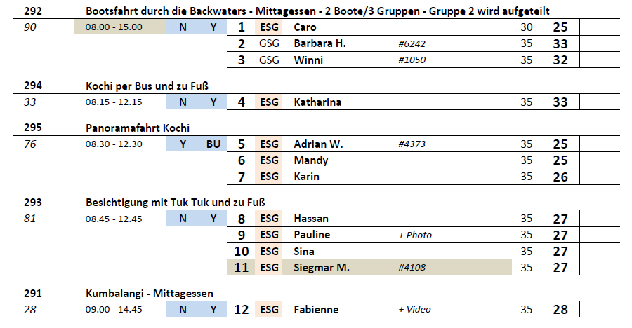

##### **Mi 18.01. Colombo / Sri Lanka 14.00 – next day**

**Colombo zu Fuß und per Bus | ca. 4 Std. | 29,00€**

Zunächst kurze Busfahrt zum Hafenausgang. Ihre Erkundungstour beginnt mit einem Spaziergang, auf dem Sie einige Kolonialbauten kennenlernen, wie z.B. das Grand Oriental Hotel aus dem 19.Jh. Sie passieren den Präsidentenpalast und sehen den Uhrturm, ein Wahrzeichen der Stadt, im Jahr 1857 von den britischen Kolonialherren erbaut. In einem Café nehmen Sie eine Erfrischung ein. Nahebei befindet sich das "Old Dutch Hospital", das älteste niederländische Gebäude, in dem heute Geschäfte untergebracht sind. Sie sehen das World Trade Center Colombo, mit 152 m das höchste Gebäude in Sri Lanka, das Old Parliament (bis 1983 Regierungssitz) sowie das "Galle Face Green", eine ausgedehnte Rasenfläche, die bei Besuchern und Einheimischen besonders in den Abendstunden beliebt ist. Ihre Panoramatour setzen Sie dann per Bus fort, und Sie passieren den Gangaramaya Tempel, den Victoria Park, das Rathaus, das Nationalmuseum, den Unabhängigkeitsplatz und das exklusive Wohnviertel Cinnamon Gardens (Fotostopp). Anschließend Rückfahrt zur Pier.

Bitte beachten: Für Gäste mit eingeschränkter Beweglichkeit nicht geeignet. Begrenzte Teilnehmerzahl.

* Ausflug nach Plan

**Panoramafahrt Colombo | ca. 2 Std. | 29,00€**

Die Hauptstadt Sri Lankas steckt voller Widersprüche und Gegensätze. Diese Rundfahrt gibt Ihnen Gelegenheit, die verschiedenen Gesichter Colombos kennenzulernen. Sie passieren u.a. einen hinduistischen Tempel, das alte Parlamentsgebäude, das Rathaus und den Independence Square, wo Sie einen Fotostopp einlegen.

Bitte beachten: Begrenzte Teilnehmerzahl.

* Ausflug nach Plan

